НАЙ-ХУБАВИЯТ ДЕСЕРТ – ГОЛЕМИЯТ ШОКОЛАД – Обзор на руския пазар на сладкарски изделия
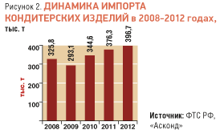
В момента Руския е един от най-големите пазари за сладкарски изделия, след САЩ. Само за първите 8 месеца на 2013г. е отчетен обем на производство от 2003 хиляди тона, който за аналогичния период през 2012г. е бил 1896 хиляди тона. Главният регион, в който се произвеждат сладкарски изделия в Руската Федерация е Централния Федерален Окръг, където се произвеждат над 40% от сладкарската продукция.
На руския пазар преобладават сладкарски изделия вътрешно производство, но в резултат на спада на производство в страната и набиращата обороти руска икономика, се забелязва ръст във вноса на сладкарски изделия.
През 2012г., внесените стоки са представлявали 11% от общия обем на пазара, като 38% от внесени стоки идват от Украйна. Други основни доставчици на сладкарски изделия са Германия, Полша и Холандия.
На руския пазар има няколко главни категории в този отрасъл: тестени изделия – 49% от пазара, шоколадени изделия – 34% и захарни изделия и карамел – 17%. Карамелът е една от най-търсените съставки на руския пазар, а в последните години производството и в русия намалява.
Нужно е да се спомене, че обемът на внос на дъвки на руския пазар също расте. През 2012г. внесените продукти надвишават с два пъти произведените дъвки в Русия. Най-големите вносители на дъвки на руския пазар са турците.
През 2012г. е отбелязан ръст в износа на сладкарски изделия от 8% в сравнение с 2011г. 6% от руската продукция на сладкарски изделия се изнася, като главни купувачи на продукцията са Казахстан и Украйна, със съответно 39% и 22%.
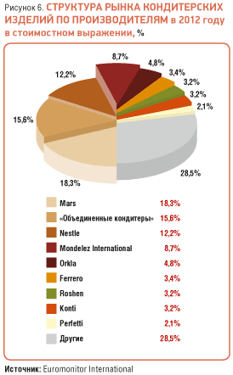
Голяма част от руските предприятия, производители на сладкарски изделия, са под управлението на чуждестранни компании. Лидер на този пазар е ООО „Марс“, който владее 18.3% от пазара. Големите производители предлагат богат асортимент от продукти, което затруднява конкуренцията. Като цяло, на руския пазар сладкарски изделия се предлагат от достатъчно много производители, за да се удовлетвори потребителския интерес.
Важно е да се спомене, че за пазара на сладкарски изделия, полът на потребителя играе важна роля. Мъжете по-често избират продукт с оригинално име, а жените избират проверени марки.
В последно време се наблюдава тенденция руснаците да обръщат внимание на здравословното си състояние, за това се предвижда, че търсенето на по-екологично чисти и натурални продукти ще се увеличава.
В дадения момент пазарът на сладкарски изделия е наситен, и ако производителите искат да привлекат нови клиенти е необходимо да предложат богат асортимент от качествени продукти и да се осигури широк кръг от лоялна клиентела.

Източник: Russian food and drinks magazine, Брой №7/2013

